

РЕСПУБЛИКА КАРЕЛИЯ

ПРИОНЕЖСКИЙ МУНИЦИПАЛЬНЫЙ РАЙОН

АДМИНИСТРАЦИЯ ШЕЛТОЗЕРСКОГО ВЕПССКОГО СЕЛЬСКОГО ПОСЕЛЕНИЯ

ПОСТАНОВЛЕНИЕ

от 22 марта 2022 г. № 13

Об определении маршрутов прогона и специально отведённых мест выпаса сельскохозяйственных животных

В целях обеспечения санитарно-эпидемиологического благополучия населения, в соответствии со ст.11, ч.3 ст.39 Федерального закона от 30.03.1999 г. № 52-ФЗ «О санитарно - эпидемиологическом благополучии населения», руководствуясь Уставом Шелтозерского вепсского сельского поселения, администрация Шелтозерского вепсского сельского поселения

ПОСТАНОВЛЯЕТ:

1. Определить маршруты прогона сельскохозяйственных животных согласно приложению 1 к настоящему постановлению.
2. Определить специально отведённые места выпаса сельскохозяйственных животных согласно приложению 2 к настоящему постановлению.
3. Настоящее постановление обнародовать на доске информации в здании Администрации Шелтозерского вепсского сельского поселения и на сайте Администрации Шелтозерского вепсского сельского поселения в сети «Интернет».
4. Контроль за выполнением настоящего постановления оставляю за собой.

Глава Шелтозерского

вепсского сельского поселения И.М.Сафонова

Приложение 1
УТВЕРЖДЕНО
Постановлением
администрации Шелтозерского
вепсского сельского поселения
от 22 марта 2022 г. № 13

Маршруты прогона

№ п/п | Место сбора | Маршрут прогона | Наименование улицы,  на которой владельцы держат скот
1.  с. Шелтозеро  Пастбище № 1 | на ул. Пионерской  (по направлению с. Шелтозеро-д. Матвеева Сельга) | ул. Заречная  ул. Гористая  ул. Лисицыной  ул. Совхозная  ул. Молодежная  ул. Пионерская  ул. Загородная  на пастбище | ул. Заречная  ул. Гористая  ул. Лисицыной  ул. Совхозная  ул. Молодежная  ул. Пионерская  ул. Загородная
с. Шелтозеро  Пастбище № 2 | ул. Почтовая  (у д. № 3) | ул. Почтовая  ул. Луговая  на пастбище | ул. Почтовая  ул. Луговая
2.  д. Залесье | в конце д. Залесье | по д. Залесье на пастбище | д. Залесье
3.  д. Вехручей | в начале д. Вехручей  (по дороге на старое Вехручей) | по д. Вехручей на пастбище | д. Вехручей

Приложение 2
УТВЕРЖДЕНО
Постановлением
администрации Шелтозерского
вепсского сельского поселения
от 22 марта 2022 г. № 13

Специально отведенные места
выпаса сельскохозяйственных животных

Село Шелтозеро Прионежского района Республики Карелия

- Пастбище № 1 расположено:
а) примерно в 50 метрах от ул. Пионерская с. Шелтозеро с левой стороны от автомобильной дороги регионального значения с. Шелтозеро - д. Матвеева Сельга.

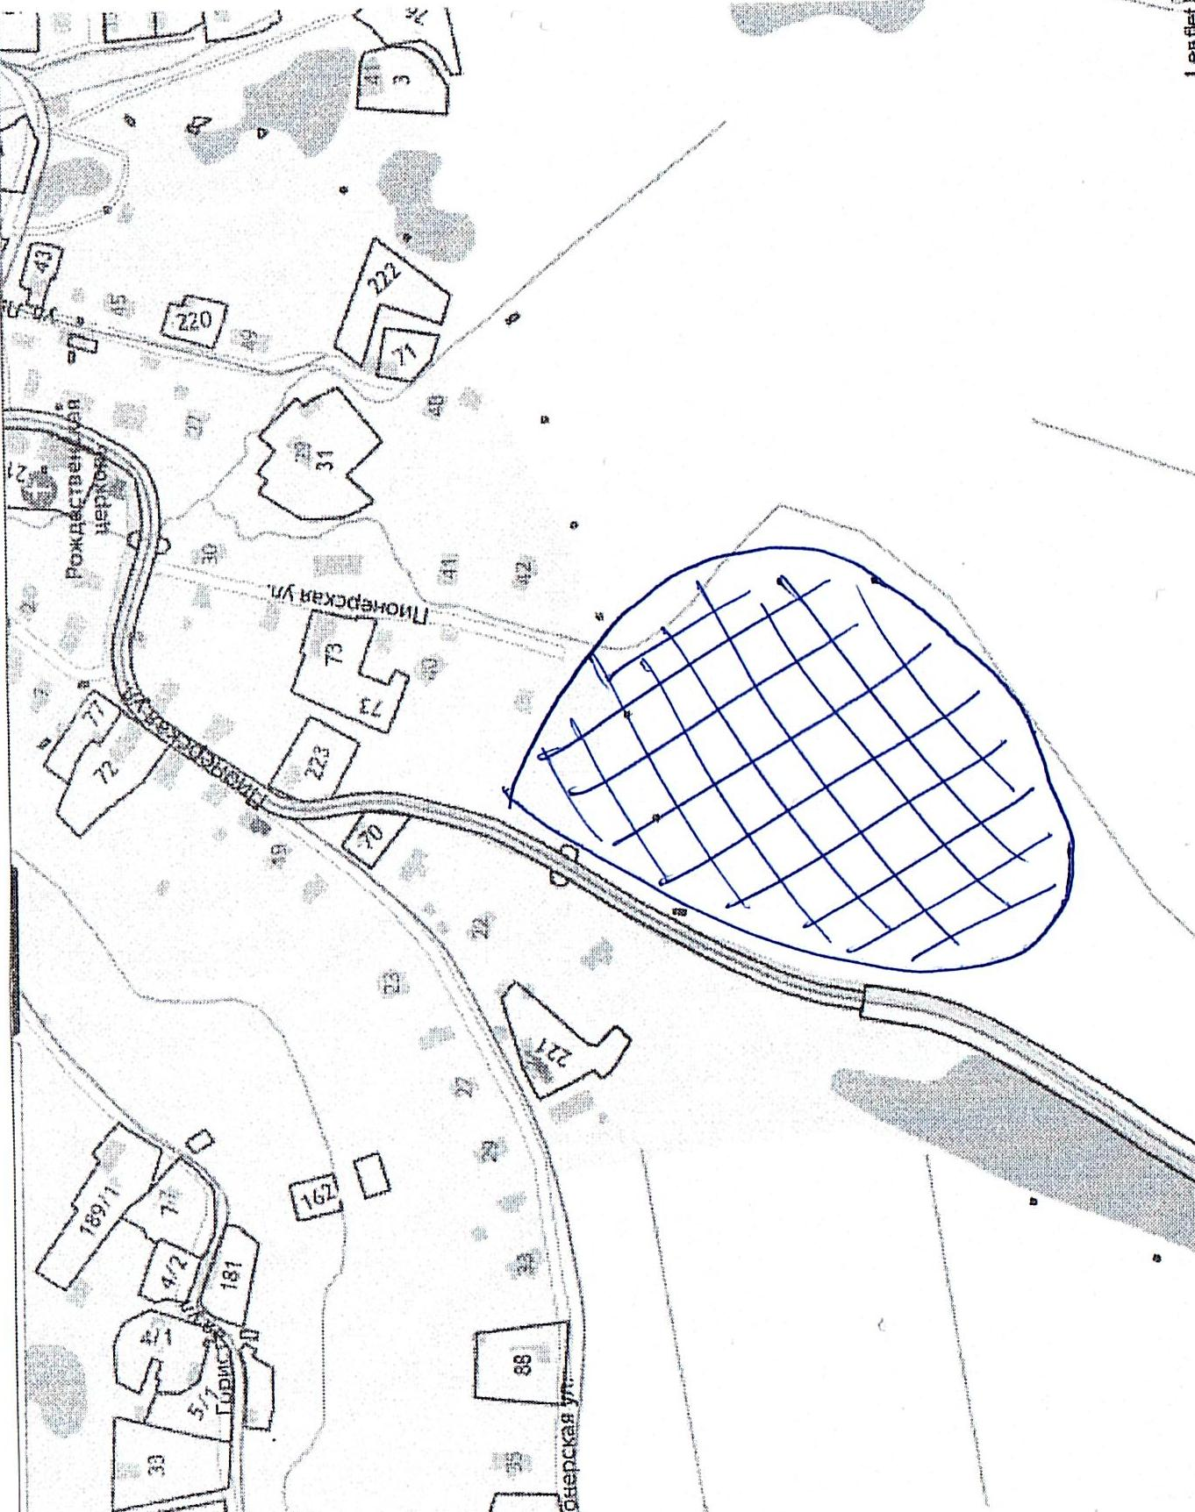

- Пастбище № 2 расположено:
а) в 10 метрах с левой стороны от проезда к камнеобрабатывающим цехам по ул. Промышленная с. Шелтозеро

